江苏省苏北人民医院

2016年度部门决算分析报告

一、部门（单位）情况

**（一）基本情况**

1．主要职能。

我院始创于1900年，前身为美国浸礼会创办的浸会医院，是江苏省扬州地区历史最久、规模最大、集医疗、教学、科研、预防等为一体的三级甲等综合医院。

2．机构人员情况。

年末在职职工2464人，其中在编在职1333人、编外在职1131人；离休职工15人，退休职工440人，退休职工中返聘48人。

3．机构人员当年变动情况及原因。

年末在编在职人员：较上年同期增加16人，其中新进46人，辞职或调出14人，退休16人。

年末离休人员：没有变动。

年末退休人数：较上年同期增加8人，其中在职转退休16人，去世8人。

**（二）当年取得的主要事业成效**

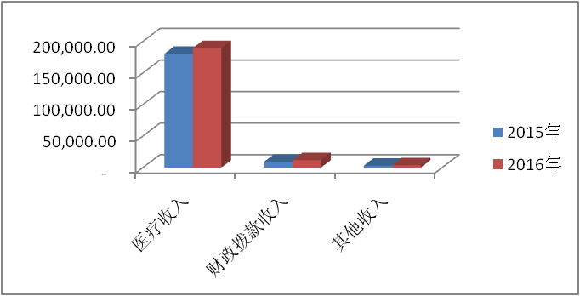2016年医院实现总收入205310.87万元,较上年同期193289.77万元，增加12021.10万元，增长6.22%。其中：实现医疗收入189386.80万元，较上年180234.29万元增加9152.50万元，增长5.08%；财政拨款收入11833.37万元，较上年9143.94万元增加2689.43万元，增长29.41%；其他收入3649.17万元，较上年3036万元增加613.17万元，增长20.20%。

2016年医院总支出205259.44万元，较上年192609.01万元增加12650.43万元，增长6.57%。其中：工资福利支出46713.28万元，较上年40539.77万元增加6173.51万元，增长15.23%；对个人和家庭补助支出14082.02万元，较上年13140.92万元增加941.10万元，增加7.16%；商品和服务支出139684.13万元，较上年135380.54万元增加4303.59万元，增长3.18%；其他资本性支出4780万元。

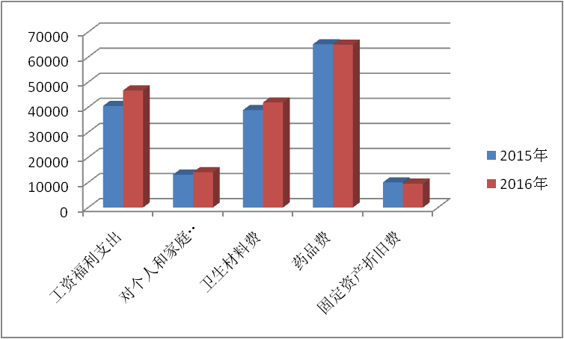

二、收入支出预算执行情况分析

**（一）收入支出预算安排情况**

2016年初预算收入190000万元，其中：财政补助收入1107.56万元、业务收入186692.44万元、其他收入2200万元。

按照收支平衡的原则， 2016年支出预算189000万元。其中：工资福利支出（含对个人和家庭补助支出）55000万元，日常公用经费支出31940万元，项目支出102060万元。

**（二）收入支出执行情况**

今年总体情况是：运营态势良好、增长速度放慢、支出结构合理。

自2015年10月31日医疗价格改革药品实行零差价后，今年收入总体呈平稳增长，事业收入比重保持在90%以上。支出按性质分析，人员经费、卫生材料费、药品费、折旧费、公用支出及其明细的支出比例合理。

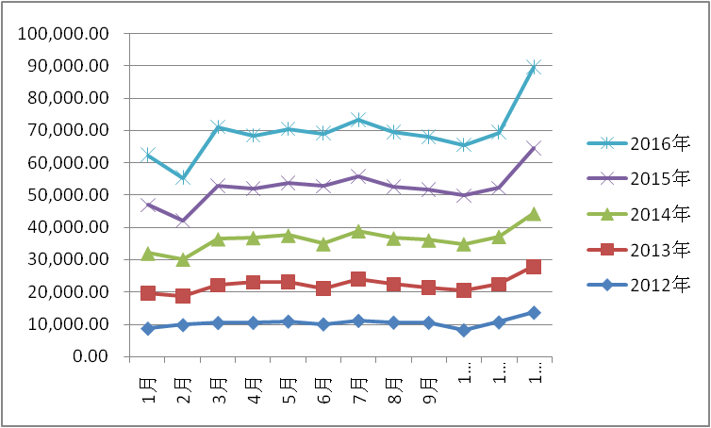**2012年至2016年收入趋势图**

1. **收入支出与预算对比分析**

2016年初预算收入19亿元， 2016年决算收入20.53亿元，完成全年预算的108.06%，支出也随着业务量的增加而增加。

**2、收入支出结构分析**

（1）各项收入占总收入的比重

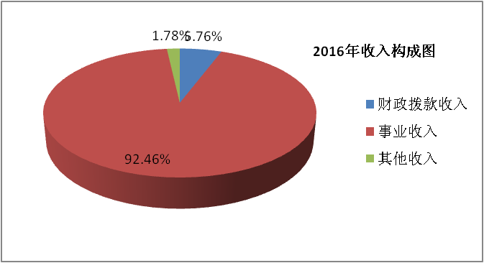2016年收入仍然以事业收入为主，占总收入的比重为92.46%，其他收入占总收入的比重为1.78%，财政补助收入占总收入的比重为5.76%。如下图

（2）各项支出占总支出比重

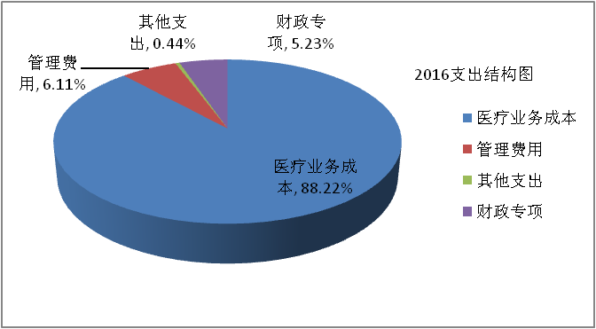按功能分类，2016年支出中，医疗业务成本占总支出的88.22%，管理费用占总支出的6.11%，其他支出占总支出的0.44%，财政专项补助支出占总支出的5.23%。如下图：

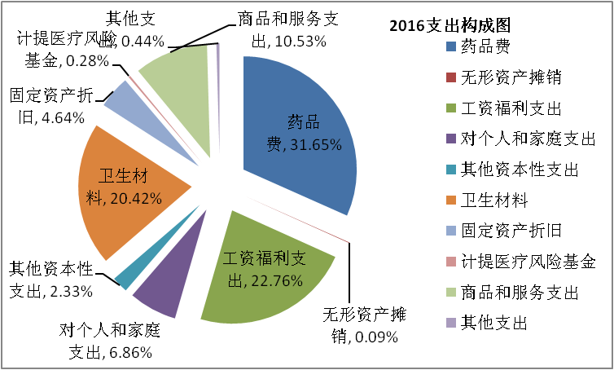 按性质分类，2016年支出主要构成如下：药品费占31.65%，人员经费占29.62%，卫生材料费占20.42%，其他费用占13.67%，固定资产折旧费占4.64%，如下图：

**3．重点经济分类支出执行情况**

“三公”经费支出情况：

公务用车情况：2016年未购置新车，目前拥有汽车19辆，发生运行维护费97.73万元。

因公出国（境）团组数及人数：2016年发生出国费用83.76万元 ，主要是省卫生厅组织的对外交流项目研修配套经费及交通费等。

公务接待情况：2016年发生公务接待费2.98万元，主要用于接待国内外专家等费用。

**（三）年末结转和结余情况**

2016年结余为43.34万元，较上年同期增加5.34万元，按规定以4：6的比例分配转入职工福利基金和事业基金。科教项目收支按相关规定结转下年1834.17万元。

三、资产负债情况分析

**（一）资产负债结构情况**

至2016年末，医院资产总额19.49亿元，其中流动资产9.02亿元，占总资产的46.28%，非流动资产10.47亿元，占总资产的53.72%；负债总额7.73亿元，其中流动负债5.73亿元，占负债总额的74.13%，非流动负债2亿元，占负债总额的25.87%。

1. 非流动资产及其构成情况：

今年新增固定资产12837.50万元，其中房屋建筑物新增4712.94万元，为外3号楼8号楼决算后增加的资产；新购图书94.77万元；购置设备8029.79万元，其中单价在50万元以上设备有34台（套），价值3875.20万元，主要有：手术室神外购手术显微镜1台108万元、第一手术部眼科购眼科手术显微镜1套200万元、第二手术部购超声外科吸引系统1套110万元、产前诊断中心购自动扫描显微镜系统1套182万元、超声心动图室购彩色多普勒超声诊断仪1套279万元、麻醉科购彩色多普勒超声诊断仪1套120万元、第一手术部泌尿科购钬激光治疗机1套250万元、ICU购离心泵1套150万元、南京健峰医疗器械公司赠送干式生化仪1台120万元、 医学检验科购全自动快速微生物质谱检测系统1套260万元、超声科购彩色超声诊断仪255万元及170万元各1套；生殖医学中心购彩色超声诊断仪1台163万元。

今年按规定手续报废固定资产2633.16万元，主要有：（1）报废氧疗中心4层、西侧加接及设备403.67万元；（2）核磁共振成像装置（1.5T）1台1576.61万元；（3）高压氧舱（18人）1台86.79万元；（4）麻醉机1台38.08万元；（5）血滤机1台29.50万元

今年无形资产增加99.83万元，主要是各种应用软件。

今年在建工程新增3762.36万元，主要是在建的急诊中心、院史馆、医技楼门诊楼病房楼改造等工程款。

1. 往来账款情况：

（1）“应收账款”30781.77万元，主要包括在院病人尚未办理的结算费用7241.42万元，各种医保欠费20530.69万元、市直离休干部医疗欠费2010.17万元、出院病人欠费983.94万元等。

（2）“预付账款”16114.95万元，主要包括预付工程款14315.85万元、总务设备款441.16万元、专业设备款项1029.45万元、总务维修等预付款项285.38万元。

（3）“其他应收款”2239.76万元，主要包括基建应收1083万元、市、引进人才购房款605.67万元、外出进修学习培训差旅费377.45万元等。

（4）“应付账款”20189.80万元，主要包括应付药品款9265.27万元、卫生材料款9207.76万元、其他物资款324.83万元、专业设备款515.32万元、总务设备款225.13万元、基建应付款621.16万元。

（5）“预收账款”7509.30万元，为住院病人未结算的预交款累计数。

（6）“其他应付款”13929.06万元，主要包括应付社会保障费1421.86万元、在建工程应付财政专项拨款8135.33万元、招标保证金77.59万元、医疗临床费用642.90万元、全科医师培训555.30万元、健康卡账户暂存款574.43万元、银行刷卡暂存款111.81万元、职工出国保证金绩效考核淮江高速分红科研教学奖励等867.46万元。

**（二）资产负债对比分析**



（1）资产负债率

资产负债率一般控制在50％以下比较好， 近3年我院该标均在合理范围内且逐步下降，表明了医院运用外部资金的能力和长期偿债能力都较强。

（2） 流动比率

通常认为流动比率以2：1较好，表明医院资产的变现能力逐步越强，短期偿债能力亦增强。

（3）速动比率

通常情况下1：1被认为是较为正常的速动比率，2016年该指标为122.36%，可以保障医院在偿还债务的同时不影响正常业务的开展。

（4）净资产增长率

净资产增长率保持在10%以上，2016年为11.62%，表明医院国有资产保值增值能力较好。

江苏省苏北人民医院

二〇一六年一月十六日